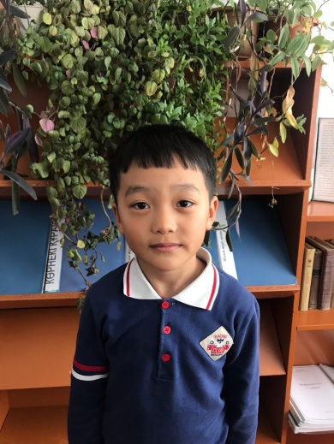

Анам
Менің анам көрікті,
Ең әдемі жан анам!
Анамды жақсы көремін,
Алтын анам, жан анам!

Молдахмет Әбілқайыр
1-сынып оқушысы
Көктерек НМ

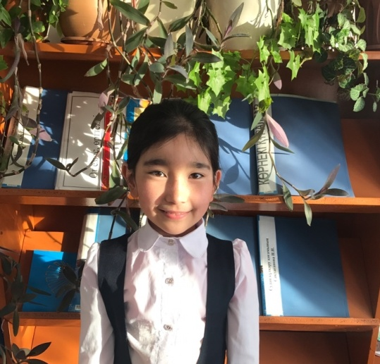
Ана
Менің анам мейірімді,
Күндей күліп жүреді.
Әрқашанда бәріне
Ертегі айтып жүреді.
Анашымның күлкісі
Менің де бұл күлкім ғой.
Менің анам аяулы,
Мәпелетіп өсірген.

Жексенбек Ұлпан
4-сынып оқушысы
Көктерек НМ

